 | T.C.  EGE ÜNİVERSİTESİ  Sosyal Bilimler Enstitüsü
  Doküman No | EVRK/SSE/01
  Yayın Tarihi | 17.02.2023
  Revizyon Tarihi | 19.02.2026
  Revizyon No | 1

PUKÖ DÖNGÜSÜ | SORUMLU | GELEN EVRAK İŞ AKIŞI | FAALİYET / AÇIKLAMA | DOKÜMAN/ KAYIT
PLANLAMA  UYGULAMA  UYGULAMA | İLGİLİ PERSONEL  İLGİLİ PERSONEL  BİRİM EVRAK SORUMLUSU | 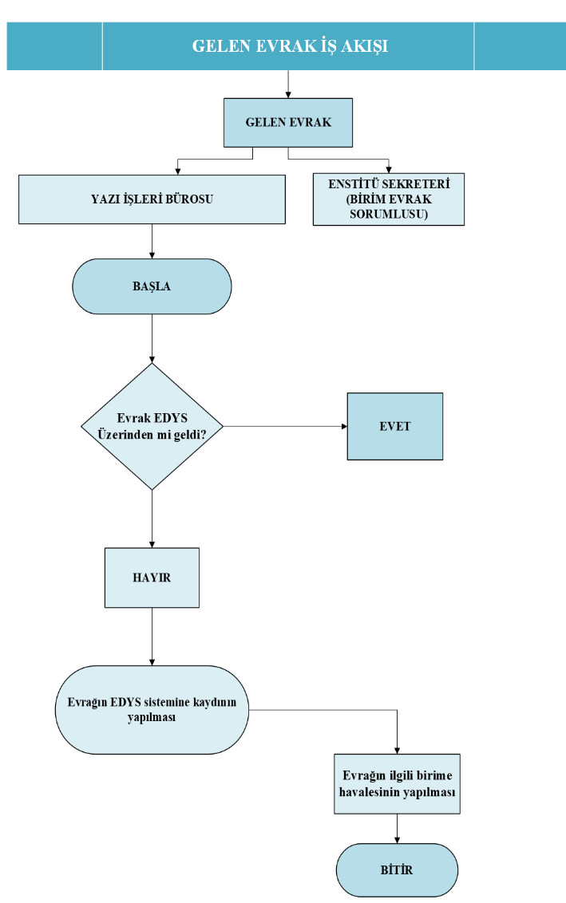 | BİRİM EVRAK SORUMLUSU EVRAĞI İLGİLİ KİŞİYE SEVK EDER.  BİRİM EVRAK SORUMLUSU EVRAĞI İLGİLİ KİŞİYE SEVK EDER. | EBYS  EBYS

MEVZUAT
31151Sayılı Resmi Yazışmalarda Uygulanacak Usul ve Esaslar Hakkında Yönetmelik.

Hazırlayan  SEREN ŞEN GÖZET | Kontrol eden  KORAY KULEYİN  Enstitü Sekreteri | Onaylayan  Prof. Dr. MUSTAFA MUTLUER  Enstitü Müdürü

